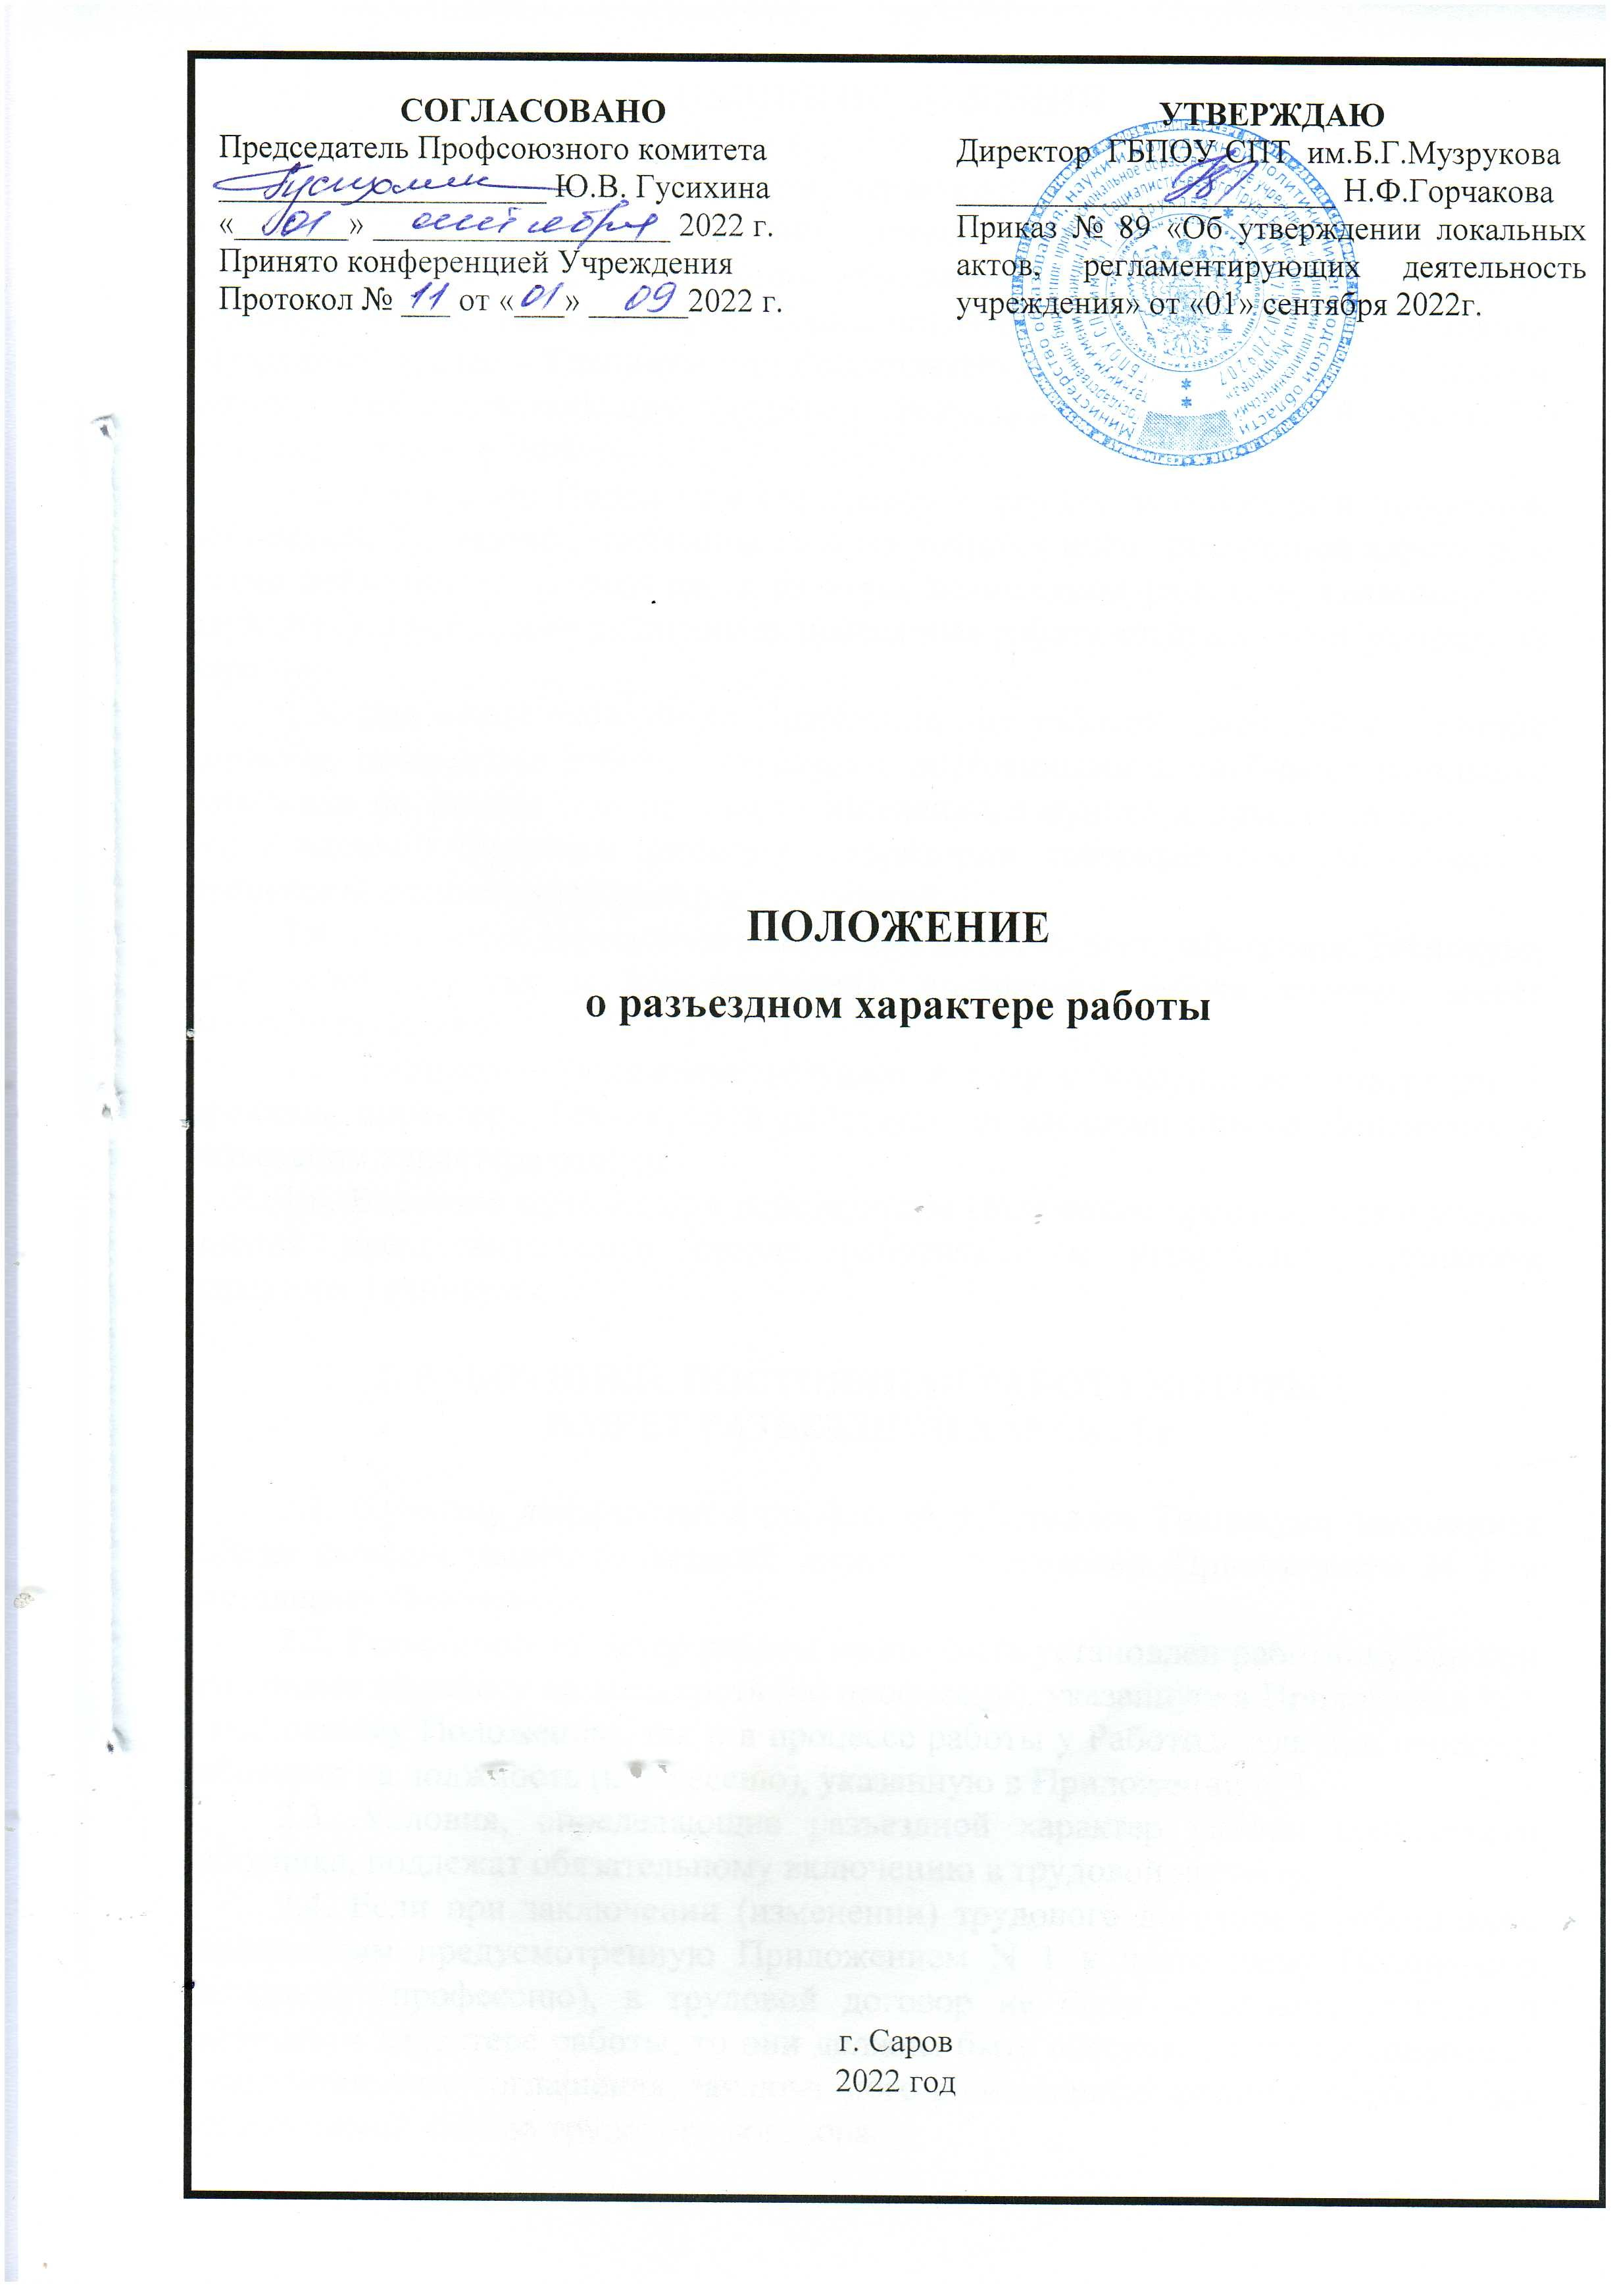

1. ОБЩИЕ ПОЛОЖЕНИЯ

1.1. Положение о разъездном характере работы (далее - Положение) является локальным нормативным актом Государственного бюджетного профессионального образовательного учреждения «Саровский политехнический техникум имени дважды героя Социалистического Труда Бориса Глебовича Музрукова" (далее - Техникум или Работодатель), разработанным и принятым в соответствии с действующим трудовым законодательством (ст. ст. 8, 166, 168.1 Трудового кодекса РФ).
1.2. Настоящее Положение определяет перечень должностей и профессий работников Техникума, постоянная работа которых носит разъездной характер, а также регламентирует порядок и размеры возмещения расходов, связанных со служебными поездками работников, постоянная работа которых носит разъездной характер.
1.3. Для целей настоящего Положения под работой, имеющей разъездной характер, понимается работа, связанная с постоянными служебными поездками работника по России или от одного населенного пункта к другому в пределах обусловленной трудовым договором территории, совершаемыми работником в процессе выполнения трудовых обязанностей.
1.4. Настоящее Положение распространяется на всех работников Техникума (как основных, так и совместителей), постоянная работа которых имеет разъездной характер.
1.5. Настоящее Положение вступает в силу с момента его утверждения приказом директора Техникума и действует до введения нового Положения о разъездном характере работы.
1.6. Внесение изменений в действующее Положение производится с учетом мнения представительного органа работников и утверждается приказом директора Техникума.

2. РАБОТНИКИ, ПОСТОЯННАЯ РАБОТА КОТОРЫХ
ИМЕЕТ РАЗЪЕЗДНОЙ ХАРАКТЕР

2.1. Перечень должностей и профессий работников Техникума, постоянная работа которых имеет разъездной характер, определен Приложением N 1 к настоящему Положению.
2.2. Разъездной характер работы может быть установлен работнику как при его приеме на работу на должность (по профессии), указанную в Приложении N 1 к настоящему Положению, так и в процессе работы у Работодателя при переводе работника на должность (профессию), указанную в Приложении N 1.
2.3. Условия, определяющие разъездной характер работы конкретного работника, подлежат обязательному включению в трудовой договор.
2.4. Если при заключении (изменении) трудового договора с работником, занимающим предусмотренную Приложением N 1 к настоящему Положению должность (профессию), в трудовой договор не были включены условия о разъездном характере работы, то они должны быть внесены в него на основании дополнительного соглашения, заключаемого в письменной форме и являющегося неотъемлемой частью трудового договора.
2.5. Отсутствие в трудовом договоре с работником, занимающим должность (выполняющим работу по профессии), указанную в Приложении N 1 к настоящему Положению, условий о разъездном характере работы не освобождает работодателя от предоставления работнику гарантий и компенсаций, предусмотренных настоящим Положением, при направлении работника в служебную поездку.
2.6. На работу, предусмотренную Приложением N 1 к настоящему Положению, не могут быть приняты (переведены) лица, которым разъездной характер работы противопоказан в соответствии с медицинским заключением.
2.7. В случае выявления у работника, постоянная работа которого имеет разъездной характер, в соответствии с медицинским заключением противопоказаний для выполнения указанной работы, работник подлежит отстранению от работы, обусловленной трудовым договором, и переводу на другую работу, не противопоказанную ему по состоянию здоровья. При отказе работника от перевода либо отсутствия у Работодателя соответствующей работы трудовой договор с работником подлежит прекращению в соответствии с п. 8 ч. 1 ст. 77 ТК РФ.

3. СЛУЖЕБНЫЕ ПОЕЗДКИ РАБОТНИКОВ,
ПОСТОЯННАЯ РАБОТА КОТОРЫХ ИМЕЕТ РАЗЪЕЗДНОЙ ХАРАКТЕР

3.1. Служебными поездками в целях настоящего Положения признаются поездки (или иные перемещения) работников, постоянная работа которых имеет разъездной характер, совершаемые ими по поручению работодателя для выполнения работы, обусловленной трудовым договором. Указанные служебные поездки не являются служебными командировками.
3.2. Основанием для направления работника в служебную поездку является оформленное в письменном виде поручение Работодателя (уполномоченного им лица):

Должность (профессия) | Форма документа
Водитель автобуса | Путевой лист легкового автомобиля (типовая межотраслевая форма N 6, утвержденная Постановлением Госкомстата России от 28.11.1997 N 78)
Водитель легкового автомобиля | Путевой лист легкового автомобиля (типовая межотраслевая форма N 3, утвержденная Постановлением Госкомстата России от 28.11.1997 N 78)
Водитель грузового автомобиля | Путевой лист грузового автомобиля (типовая межотраслевая форма N 4-С, утвержденная Постановлением Госкомстата России от 28.11.1997 N 78)

3.3. Регистрация и выдача (прием) путевых листов осуществляется - диспетчером Техникума.
3.4. По окончании служебной поездки работник обязан сдать надлежащим образом заполненный путевой лист лицам, указанным в п. 3.3, в течение одного рабочего дня. Документы, подтверждающие фактические расходы работника во время поездки, прилагаются соответственно к путевому листу.
3.5. Регистрация движения путевых листов - в журнале учета движения путевых листов (типовая межотраслевая форма N 8, утвержденная Постановлением Госкомстата России от 28.11.1997 N 78).
3.6. В период нахождения в служебной поездке на работников распространяется режим рабочего времени и времени отдыха, установленный правилами внутреннего трудового распорядка Техникума и трудовым договором.
3.7. За время нахождения в служебной поездке работнику выплачивается заработная плата исходя из установленного оклада (тарифной ставки) и фактически отработанного времени.
3.8. Работники с разъездным характером работы могут быть направлены по распоряжению работодателя в служебные командировки для выполнения служебного поручения за пределами территории, обусловленной трудовым договором.

4. ГАРАНТИИ И КОМПЕНСАЦИИ РАБОТНИКАМ,
ПОСТОЯННАЯ РАБОТА КОТОРЫХ ИМЕЕТ РАЗЪЕЗДНОЙ ХАРАКТЕР

4.1. Помимо предоставления общих гарантий и компенсаций, предусмотренных Трудовым кодексом РФ и иными нормативными правовыми актами, Работодатель возмещает работникам, постоянная работа которых имеет разъездной характер, связанные со служебными поездками расходы:
- расходы по проезду;
- расходы по найму жилого помещения;
- дополнительные расходы, связанные с проживанием вне места постоянного жительства (суточные);
- иные расходы, произведенные работником с разрешения или ведома работодателя.

5. РАЗМЕРЫ И ПОРЯДОК ВОЗМЕЩЕНИЯ РАСХОДОВ,
СВЯЗАННЫХ СО СЛУЖЕБНЫМИ ПОЕЗДКАМИ

5.1. Расходы по проезду возмещаются в размере фактических расходов на проезд конкретным видом транспорта; водителям - в размере фактических затрат на приобретение ГСМ в пределах норм, предусмотренных Методическими рекомендациями, утвержденными Распоряжением Минтранса России от 14.03.2008 N АМ-23-р.
5.2. Размер фактических расходов на проезд конкретным видом транспорта, а также фактических затрат на приобретение ГСМ определяется соответственно на основании проездных документов, квитанций, кассовых чеков, чеков АЗС и иных подтверждающих указанные расходы документов.
5.3. Расходы по найму жилого помещения возмещаются в размере фактических затрат, но не более 3 000 руб. в сутки.
5.4. Размер фактических расходов по найму жилого помещения, включая оплату дополнительных услуг, оказываемых в гостиницах (за исключением расходов на обслуживание в барах и ресторанах, обслуживание в номере, на пользование рекреационно-оздоровительными объектами), определяется на основании счетов, счетов-фактур, квитанций, кассовых чеков, актов и иных подтверждающих указанные расходы документов.
5.5. Суточные (дополнительные расходы, связанные с проживанием вне места постоянного жительства) выплачиваются в размере, указанном в «Положении о служебных командировках» за каждый день служебной поездки, включая выходные и нерабочие праздничные дни, а также дни вынужденной остановки в пути.
5.6. Если характер выполняемого служебного поручения и условия транспортного сообщения позволяют работнику ежедневно возвращаться к постоянному месту жительства, выплата суточных не производится.
5.7. Суточные выплачиваются на основании надлежащим образом оформленных путевых листов.
5.8. К иным расходам, подлежащим возмещению в связи со служебными поездками, относятся:
- расходы водителя на внеплановый ремонт автомобиля - в размере документально подтвержденных (кассовые чеки, товарные чеки, квитанции и т.п.) фактических затрат.
5.9. Возмещение работнику расходов, связанных со служебными поездками, производится не позднее 5 числа месяца, следующего за отчетным, на основании оформленных надлежащим образом путевых листов при наличии документов, подтверждающих фактические расходы, связанные со служебной поездкой.
5.10. Для выполнения должностных обязанностей в период служебной поездки работникам с разъездным характером работы по их заявлению на основании приказа (распоряжения) Работодателя выдается аванс в счет предстоящих расходов. Сумма аванса, а также срок, на который работнику выдаются денежные средства, определяется приказом (распоряжением) Работодателя.
5.11. Указанные в п. 5.10 работники обязаны не позднее трех рабочих дней по истечении срока, на который были выданы деньги, представить в бухгалтерию отчет по израсходованным суммам по форме N АО-1, утвержденной Постановлением Госкомстата России от 01.08.2001 N 55, с приложением подтверждающих расходы документов. Остаток неиспользованного аванса подлежит сдаче в кассу Техникума, а перерасход компенсируется работнику в порядке, предусмотренном п. 5.10 настоящего Положения.

Приложение N 1

Перечень профессий и должностей работников
Государственного бюджетного профессионального образовательного учреждения «Саровский политехнический техникум
имени Дважды Героя Социалистического Труда
Бориса Глебовича Музрукова",
постоянная работа которых имеет разъездной характер

1) водитель автобуса;
2) водитель легкового автомобиля;
3) водитель грузового автомобиля.

Приложение N 2

ЖУРНАЛ
УЧЕТА ДВИЖЕНИЯ ПУТЕВЫХ ЛИСТОВ
за _________ 20__ г.

Номер путевого листа | Дата выдачи | Водитель |  |  | Подпись |  |  | Примечание
 |  | Ф.И.О. | Табельный номер | Гаражный номер автомобиля | Водитель в получении путевого листа | Диспетчер и дата приемки путевого листа и документов от водителя | Бухгалтер и дата приемки путевого листа
1 | 2 | 3 | 4 | 5 | 6 | 7 | 8 | 9

